JuJuTrader – MISD 설계문서

# 개요

주가데이터(KOSPI, DOWJONES, ...)를 경제지표를 사용하여 일단위, 월단위 예측을 한다.

예측된 결과 Signal을 토대로 Order를 생성하여 simulation를 하고 결과를 그래프와 수익률의 형태로 분석하며 이를 최적의 예측값을 구하기 위해 반복된 작업을 하는 시스템.

크게 예측-> 전략편집->시뮬레이터->분석의 과정을 거치며 예측 알고리즘으로는 Random Forest, K-NN, Linear Regression, XGBoost를 사용한다. 예측할 것은 KOSPI, DOWJONES와 같은 주가지수를 월 단위 등락과 일단위 등락을 예측한다. 예측된 결과값은 signal형태로 표현되며 이를 기반으로 주가의 매수, 매도타이밍에 대한 전략을 생성한다. 생성된 전략으로 과거 N년간의 주가지수를 매수, 매도하는 Simulation작업을 거친다. Simulation결과를 가지고 signal과의 수익률에 대한 상관 관계를 분석한다.

최종적으로 반복적인 작업을 통해 어떠한 경제지표와 알고리즘 세팅이 주가를 예측하는 데에 최적값인지 구하는 것이 본 시스템의 목적이다.

# 전체 시나리오 및 구성도

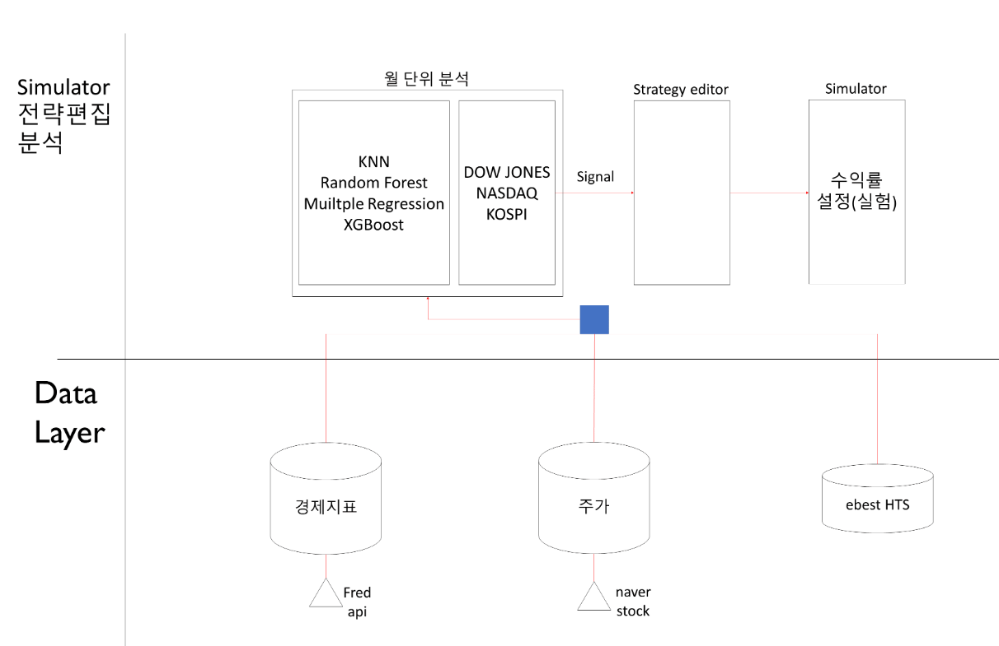

**컨트롤러**

* MISD: 프로그램 전체를 컨트롤, GUI환경에서 설정한 값을 토대로 세부 모듈을 실행시킨 후 처리결과인 output파일의 내용을 DB에 저장하고 결과를 확인할 수 있는 main GUI 역할

**전략 script**

* 기본 예측 script: 예측할 종목과 예측에 사용될 알고리즘을 설정하는 예측 script
* 상황 전략 script: 사용자 상황(보유 주식, 보유 현금, 수익률 등)을 고려한 전략script

**Input File**

* 경제지표: fred에서 받아오는 주가 지수 데이터
* 주가 데이터: naver와 HTS에서 받아오는 주가 데이터
  + KOSPI, DOWJONES, NASDAQ
  + naver: 일간 데이터 HTS: 분봉,주봉,월봉

**Output File**

* Analyzed Data(예측값): 주가 데이터에 등락 signal을 저장하는 파일
* Trading Order.json(주문 명령): 주문하는 날짜와 주문 할 때의 옵션을 저장하는 파일, 사용자 상황을 고려하지 않은 단순한 주문 명령
* Trading Log.json(거래 내역): 주문하는 날짜와 옵션 뿐만 아니라 사용자 상황을 고려한 주문 수량과 보유 주식수까지 저장하고 있는 파일
* Portfolio Log: 시뮬레이션을 주기 별로 실행 후 종목별 보유 수량 및 수익률을 저장하는 파일
* Status: 시뮬레이션을 주기 별로 실행 후 보유하고 있는 현금을 저장하는 파일
* Rate Log.txt: 년 별, 월 별의 수익률 및 누적 수익률을 저장하는 파일

**세부 모듈**

* Stock Analysis: 경제지표와 주가 데이터, 기본 예측 script를 이용해 analyzed data(예측값)을 생성하는 모듈
* Order Creator: Analyzed Data를 이용해 Trading Order(주문 명령)을 생성하는 모듈
* Order Executor: Trading Order와 상황 전략script에 따라 시뮬레이션을 실행해 Trading Log를 생성하는 모듈
* Trading Calculator: 시뮬레이션 종료 후 년 별, 월 별 수익률을 계산해서 Rate Log를 생성하는 모듈
* Chart Creator: Rate Log와 Analyzed Data를 이용해 chart를 그려 예측을 토대로 시뮬레이션하였을 경우 수익률의 그래프를 그려주는 모듈
* XingApi: HTS에 접속하여 data를 받을 수 있는 모듈
* Collect Data(가제): naver와 fred에서 데이터들을 수집, 전처리 과정을 하는 모듈

**3. GUI 환경 설계**

